Trace-Link

解

决

方

案

2017年9月

目录

第1章 关于本方案 3
第2章 概述 3
2.1 项目背景 3
2.2 设计目标 4
第3章 具体实现 4
3.1 建立case与kernel_fun的对照关系表 4
3.2 Trace-Link的使用与更新 6

关于本方案
本方案根据对版本更新时所需安装的补丁以及当下测试用例的分析，建立测试用例与补丁的关系。方便进行针对性测试以及出现bug之后的准确定位。

概述

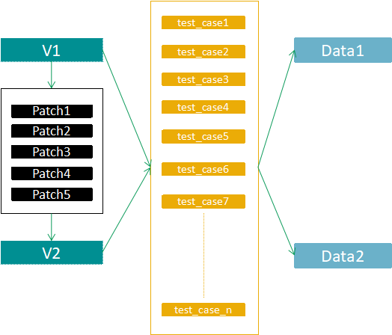
项目背景
如图所示：
V1版本在更新到V2版本的过程中，假设需要安装补丁(Patch1-5)，为了检测安装补丁后内核性能的变化，当下的工作方法，是对需要对V1、V2两个版本的内核均运行所有的测试用例(test_case1--test_case_n)从而得出两组数据(Data1&Data2)通过比较分析两组数据，得出打补丁前后系统性能的变化，从而分析出系统更新对内核产生的影响。
不难看出，这种工作方法有两个明显的短板：
1.每次系统更新都需要运行所有的test_case，而一些无关的test_case（例如版本更新完全不涉及文件系统，那么只检测文件系统的test_case则无关）大大浪费了时间
- 如果在更新中(Data2)发现了系统性能的下滑，或在运行某个test_case时出现了bug，只能判断出是系统更新的原因，但无法判断出是具体哪个Patch产生的影响。

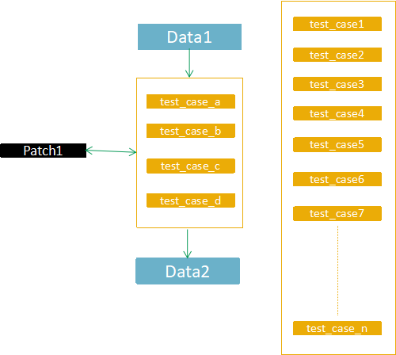
设计目标
我们希望，通过分析，从数目庞大的test_case库中，提取出相应的test_case与需要安装到系统中的Patch实现关联(即trace-link)，也就是说，提取出的test_case是与相应的Patch直接相关的，如果这些case测试出的性能产生了提升或下降甚至产生bug，则说明是安装了相应的Patch导致的。
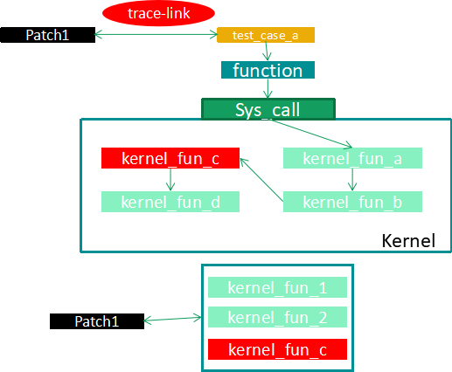
对于实现trace-link，现有的构想是：通过预先运行所有的test_case，捕捉所有运行test_case时系统调用的内核函数，形成test_case与kernel_fun的对照表。在系统更新时，通过分析Patch，得出Patch与kernel_fun的对照表。如果发现Patch修改（影响）的函数与某个test_case的内核函数表中的函数一致，则可以认为这个Patch与test_case实现了trace-link。

预想实现效果如下：
1.生成对照表，令case和kernel_function形成多对多的对应关系
2.在获取新patch时，定位到case库中与其相对应的case组。
3.将提取出的对应case组存储到特定文件夹中，利用提取出的case组，对Patch进行测试。
4.在内核版本进行更新时，重新运行逻辑关系有更改的case，获得新的case和kernel_function的对应关系，进而更新对照表。

具体实现

建立case与kernel_fun的对照关系表
Step1：将现有的所有case整理汇总到一个文件夹下。


All Case

将不同可执行文件命名为唯一的名字，之后便于查找（名称或ID）

Step2：利用工具跟踪每个case，并解析生成的文件，进而得到case与fun的对应关系

利用F trace追踪生成trace.dat文件
解析trace.dat文件生成函数调用表
从函数调用表中提取出case所执行的函数

将函数去重整理，生成case与kernel_fun的调用关系表
All Case

Step3：将case与kernel_fun的对应关系表，转化成kernel_fun与case的对应关系表

Case1：
Kernel_fun_1 | Kernel_fun_7
Kernel_fun_2 | Kernel_fun_a
Kernel_fun_3 | Kernel_fun_b
Kernel_fun_4 | Kernel_fun_c
Kernel_fun_5 | Kernel_fun_d
Kernel_fun_6 | ..............

Kernel_fun1:
Case_1 | Case_a
Case_2 | Case_b
Case_3 | .......

生成kernel_fun与case的对应表之后，准备工作告一段落。
将kernel_fun的关系表存入数据库备用即可。

Trace-Link的使用与更新
Step1：获取版本更新的补丁对应的kernel_fun:

通过分析版本内核源码，分析出补丁的改动（内核源码的直接增加删除，头文件的修改，宏定义的修改等）所对直接对应的函数。即哪个内核函数可以包含补丁的改动。

>>将每一个.patch文件抽象为一个或多个内核函数名。

Step2:实现patch与case的trace-link：

在kernel_fun表中搜索patch抽象出的一个或多个函数名。
表中的case即为Patch所对应的case。
从而实现patch与case的trace-link。

Step3：对patch进行针对性测试：
在旧的内核版本中更新patch并进行编译。
在新版本的内核中只需要对与patch Trace-Link对应的Case进行测试，之后分析结果。对其他的Case不需要进行处理。
Step4：对kernel_fun表进行更新：
所有Patch都正常编译测试之后。
新版本内核中，运行所有trace-link链接过的case。对所有相关的case重新执行，重新建立case与kernel_fun的对照表。

